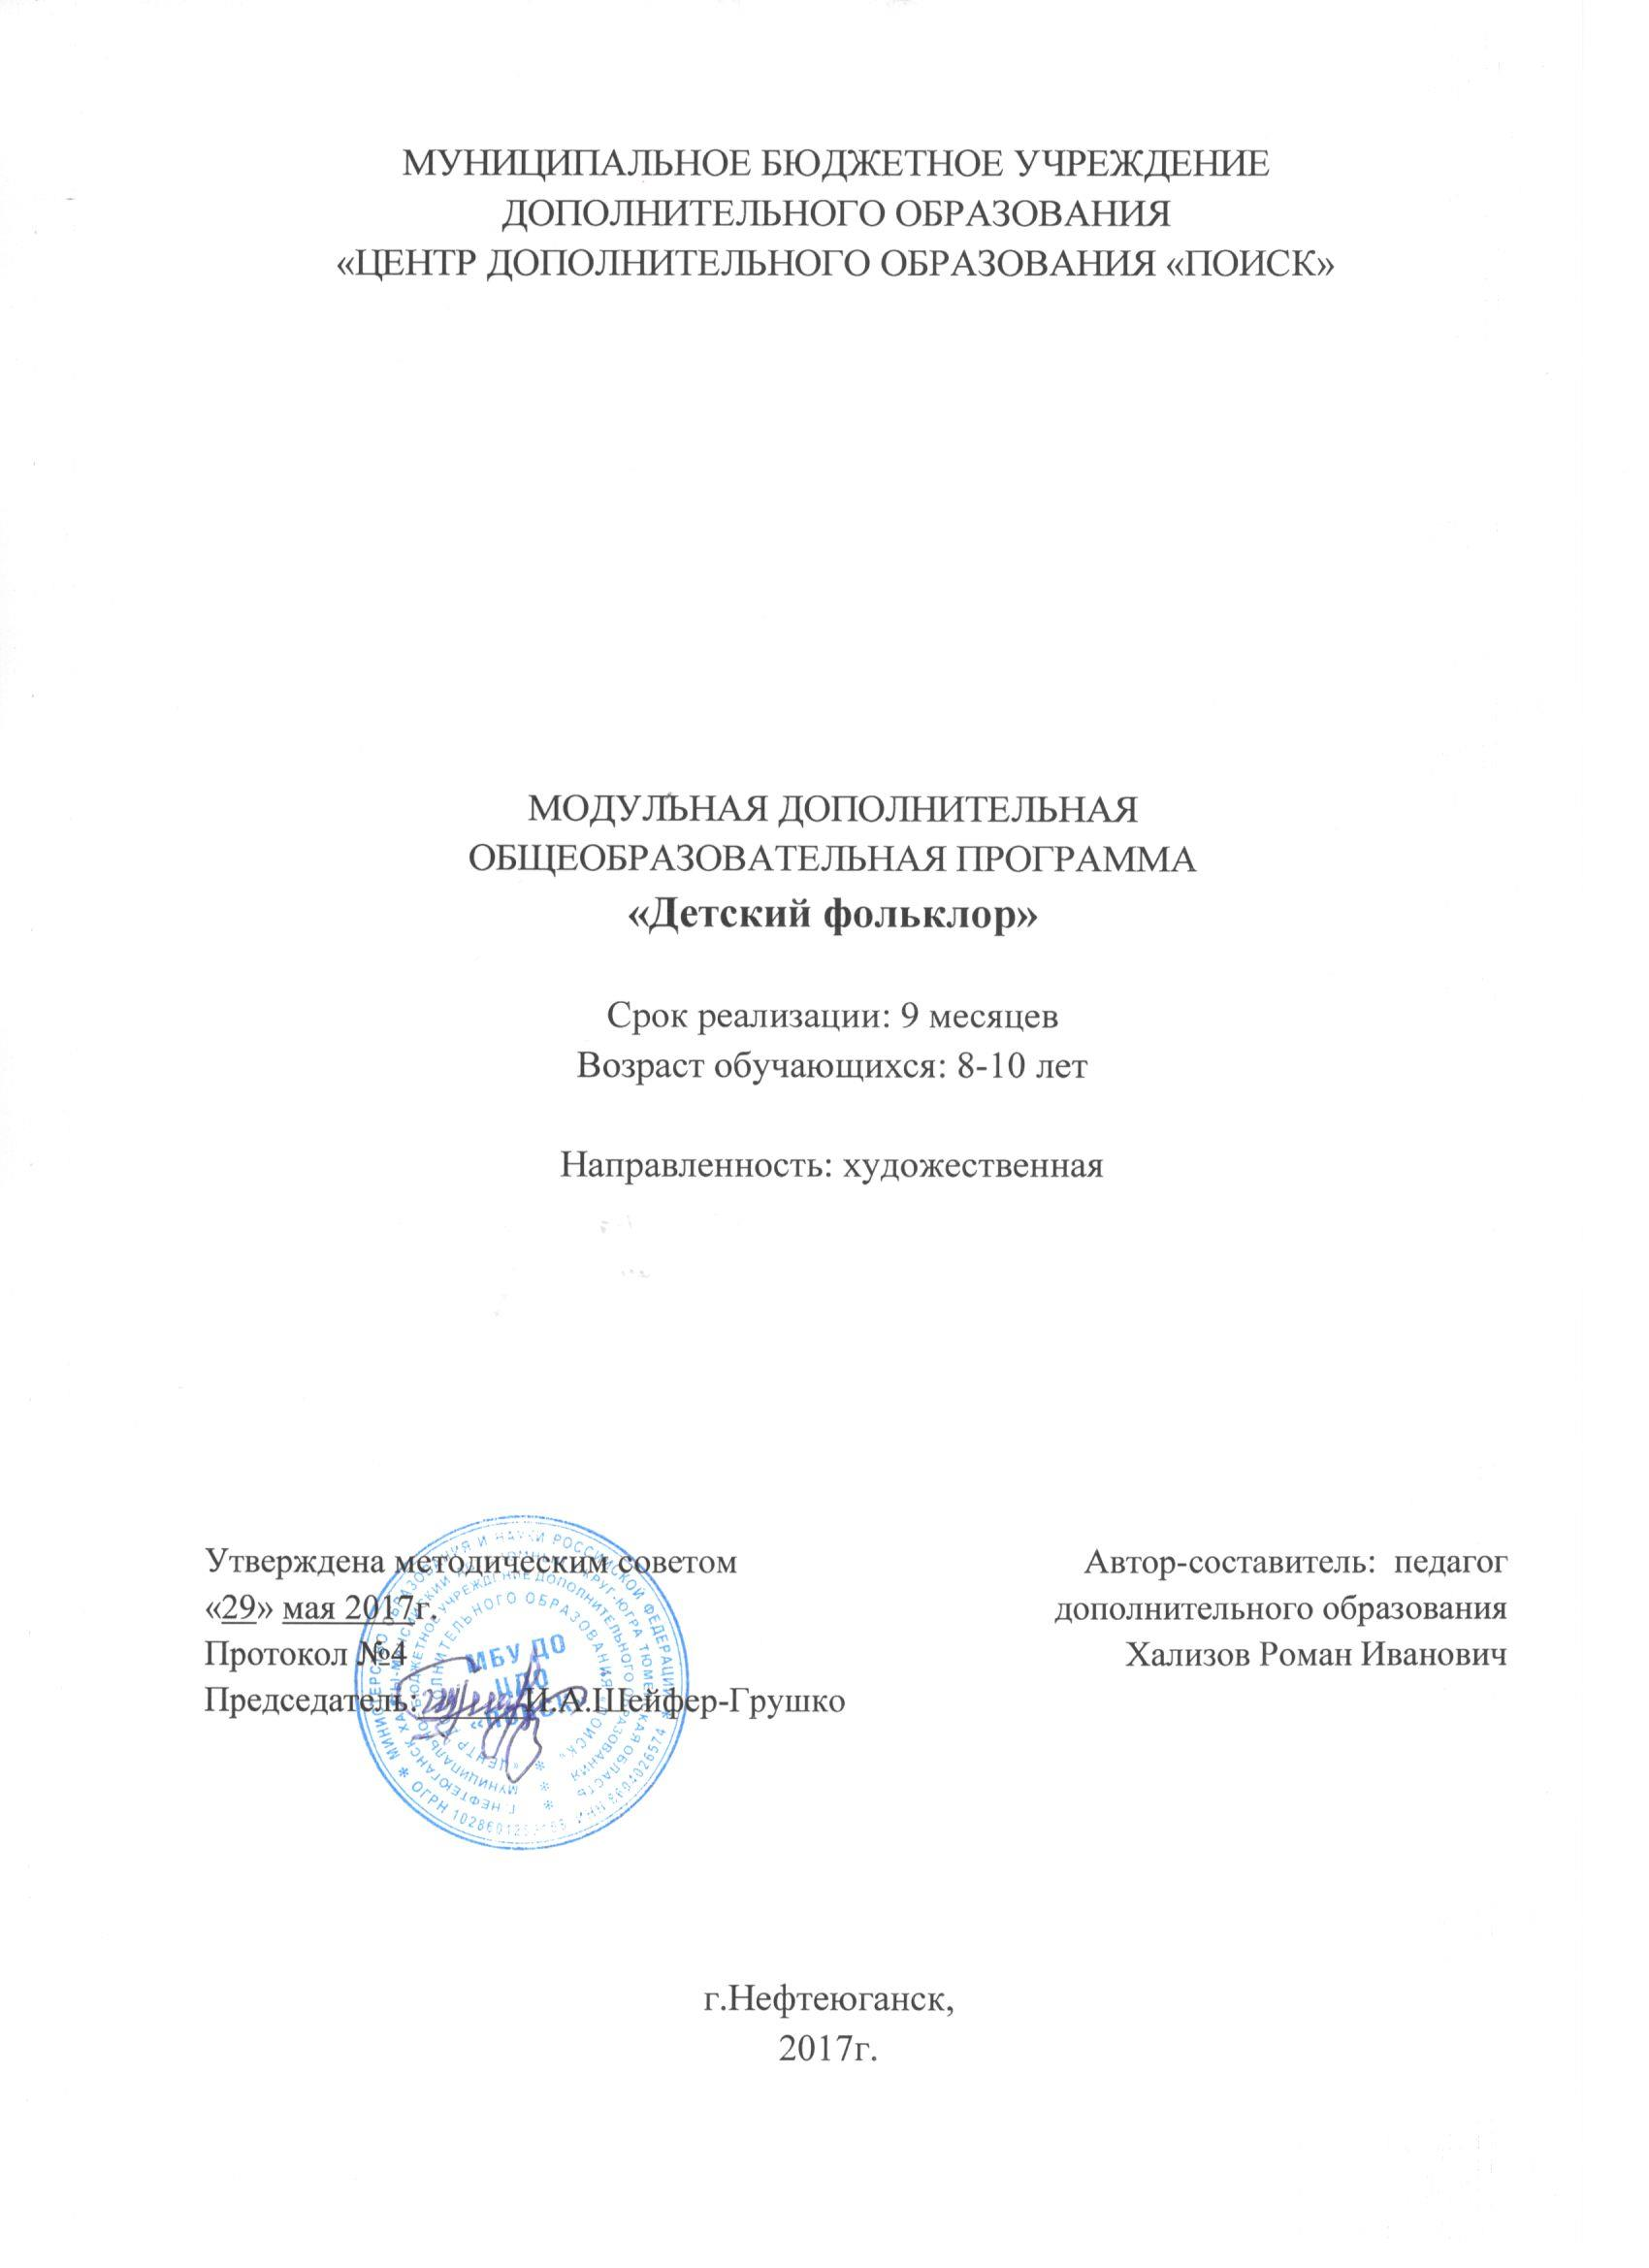

Пояснительная записка
Процесс возрождения и развития русского национального самосознания, характерный для современной России, невозможен без воспитания подрастающего поколения в традициях национальной народной культуры, формирования бережного отношения к фольклору как к источнику народной мудрости, красоты и жизненной силы.
Элементами фольклора являются целостные фольклорные сцены, действа и действия (ритуалы, обряды), в структуре которых звук, слово, жест, танцевальные формы и т.п. образуют нерасторжимое единство, создают целостный мир, погружение в который имеет высокую образовательную и культурообразующую ценность.
Дополнительная общеобразовательная программа разработана в соответствии с Федеральным Законом от 29.12.2012г. №273-ФЗ «Об образовании в Российской Федерации», приказом Министерства образования и науки Российской Федерации от 29.08.2013г. №1008 «Об утверждении Порядка организации и осуществления образовательной деятельности по дополнительным общеобразовательным программам», Постановлением Главного государственного санитарного врача РФ от 04.07.2014 №41 «Об утверждении СанПиН 2.4.4.3172-14 «Санитарно-эпидемиологические требования к устройству, содержанию и организации режима работы образовательных организаций дополнительного образования детей», письмом Минобрнауки РФ от 11.12.2006г. №06-1844 «О Примерных требованиях к программам дополнительного образования детей».

Направленность программы художественная.

Актуальность
Народное творчество занимает важное место в жизни каждого народа, предоставляет огромное поле деятельности в работе с детьми, обладает большими воспитательными возможностями. Данная программа разработана в целях художественно-эстетического развития школьников, а также в целях ознакомления с русской национальной культурой. Наиболее интересной формой изучения народных традиций является дополнительное образование. Цель работы объединения – не столько обучить, сколько ознакомить детей с народным искусством и традициями русской культуры, которые развивают эмоциональную восприимчивость и вырабатывают эстетические критерии в оценке культурного наследия своего народа. Всестороннее знакомство с народным творчеством пробуждает интерес и любовь к народному искусству, вызывает желание участвовать в сохранении и развитии традиционных видов народного творчества.

Новизна
В основе программы лежит представление о фольклоре как комплексном объекте, включающем в себя самостоятельные компоненты, являющиеся структурными теснопереплетенными звеньями, одновременное изучение которых представляется не только естественным, но и единственно возможным.
Ввиду сложной, синкретической природы фольклорных явлений и педагог, и ребенок во время занятий проявляют особого рода творческую активность, заложенную в глубинах человеческой психики. Обобщенно интуитивное постижение предмета является наиболее результативным способом познания фольклорной реальности. Именно поэтому одной из важнейших педагогических задач становится использование гибкой методики, основанной на индивидуальной и коллективной психической деятельности, психологии общения, восприятия, креативного, творческого начала.

Цель программы - формирование целостного восприятия народной культуры и миропониманияв процессе освоения музыкально-поэтического фольклорного репертуара.

Задачи:
Обучающие:
  - дать учащимся знания о многообразии народного творчества, о традициях русского народа;
  - сформировать и развивать исполнительские навыки, опираясь на традиционное фольклорное исполнение;
  - познакомить с местными фольклорными особенностями разных областей России.
Развивающие:
  - развивать музыкальный слух, чувство ритма, речь;
  - способствовать развитию эмоциональной сферы ребенка, его творческих способностей;
- сформировать детский коллектив, поющий в традиционной манере своего народа, своей местности.
Воспитательные:
- сформировать устойчивый интерес и стремление к познанию глубинного содержания народной музыки;
- воспитывать трудолюбие, ответственность, желание творчески преодолевать трудности.

Возраст обучающихся 8-10 лет.

Срок реализации программы: 330 часов.

Форма и режим занятий
Занятия проходят 3 раза в неделю по 3 часав групповой форме. Максимальное количество учащихся в группе - 15, минимальное - 10.

Планируемые результаты Программы
Учащиеся узнают:
- многообразии народного творчества, о традициях русского народа;
- фольклорных особенностях разных областей России;
Учащиеся научатся:
- петь, опираясь на традиционное фольклорное исполнение;
- трудолюбию, ответственности, желанию творчески преодолевать трудности.

Периодичность оценки результатов программы
Для оценки уровня освоения дополнительной общеобразовательной программы проводится посредством текущего контроля, промежуточной и итоговой аттестации.
Текущий контроль выявляет степень сформированности практических умений и навыков учащихся в выбранном ими виде деятельности. Текущий контроль может проводиться в форме наблюдения, индивидуального собеседования, групповой беседы, опроса. Текущийконтроль осуществляется без фиксации результатов.
По завершению каждого модуля дополнительной общеобразовательной программы проводится аттестация, которая проводится в следующих формах: тестирование, доклад, защита творческих работ и проектов.
По качеству освоения программного материала выделены следующие уровни знаний, умений и навыков:
- высокий – программный материал усвоен обучающимся полностью, воспитанник имеет высокие достижения;
- средний – усвоение программы в полном объеме, при наличии несущественных ошибок;
- ниже среднего – усвоение программы в неполном объеме, допускает существенные ошибки в теоретических и практических заданиях; участвует в конкурсах на уровне коллектива.

Важным условием программы является то, что учащиеся, прошедшие курс обучения по программе 1 модуля, переходят на обучение по программе 2 модуля.

Учебно - тематический план
№  п/п | Тема раздела | Количество часов
№  п/п | Тема раздела | Всего | Теоретич.  занятия | Практич.  занятия
 | 1 Модуль «Постановка голоса»
1 | Вводноезанятие | 3 | 3 | -
2 | Вокально-хоровая работа. | 72 | 30 | 42
3 | Певческое дыхание | 75 | 30 | 45
4 | Аттестация | 3 | 3 | -
Всего |  | 153 | 66 | 87
 | 2 Модуль «Народные традиции»
1 | Вокально-хоровая работа | 111 | 45 | 66
2 | Элементы фольклорной хореографии | 60 | 18 | 42
3 | Аттестация | 3 | 3 | -
4 | Итоговое занятие | 3 | - | 3
Всего |  | 177 | 66 | 111
 | ИТОГО | 330 | 132 | 198

Содержание программы
1 Модуль «Постановка голоса»
1.Вводное занятие.
2.Вокально-хоровая работа.
Правильная вокальная посадка - ровный корпус, расслабленные плечи, устойчивое положение ног.Работа над открытым народнымзвукообразованием - разговорной манерой пения. Развитие чувства ритма. Работа над чистотой вокальной интонации. Работа над правильным вокальным дыханием - работа диафрагмы. Работа над сценической и певческой речью - четкой, активной дикцией.
Пение произведений фольклорного репертуара Освоение песенного репертуара (осеннего, зимнего святочного, масленичного, весенне-летнего).
Знакомство с участниками ансамбля (упражнение «Я»), знакомство с народной песней (аудио/видео записи). Работа над текстами и мелодической линией песен. Работа над единой манерой исполнения. Работа над дыханием и дикцией. Развитие речевой и певческой фонации.
3.Певческое дыхание.
Основные типы певческого дыхания. Цепное дыхание.
Развитие и коррекция правильного певческого дыхания. Контроль над певческим дыханием в зависимости от исполняемого произведения. Соблюдение правил цепного дыхания.
Упражнения на дыхание по методике А. Н. Стрельниковой.
Знакомство обучающихся с практическими дыхательными упражнениями.
4.Аттестация.
2 Модуль «Народные традиции»
1.Вокально-хороваяработа.
Артикуляционные - цоканье язычком, протягивание буквы «р» - рычание, четкое близкое произношение согласных, протягивание гласных звуков (скороговорки «От топота копыт», «На дворе трава» и др.), произношение скороговорок с различными эмоциями, деление скороговорки по слову, произнесение всеми детьми по кругу; вокальные - пение мелодических распевок («Рудуга-дуга»), скороговорок наодной ноте, распевки на слоги («Ми-мэ-ма-мо-му»).
2.Элементы фольклорной хореографии.
Знакомство с основными базовыми фигурами танцев (круг, линия,диагональ, восьмерка).
Выполнение элементарных хореографических движений под аккомпанемент баяна (плавные движения рук в разных плоскостях, движения ног - «ковырялочка», «ёлочка», «перекат», танцевальный шаг «с подбивом каблучком»). Народная пляска и хоровод, кадриль - «Чижик».
3.Аттестация.
4. Итоговое занятие.
Подведение итогов. Участие детей в итоговом концерте. Поздравление с окончанием учебного года, благодарность родителям.

Методическое обеспечение
В онове обучения лежат общественно признанные авторские методики Д.Б.Кабалевского, Э.Б.Абдулина, В.В.Алиева, Л.В.Школяр, Е.Д.Критской.
На занятиях используется система методов, направленных на усвоение способов музыкальной деятельности:
1. Методы стимулирования и мотивации учебно-познавательной деятельности.
2. Методы организации и осуществления учебно-познавательной деятельности.
3. Методы контроля и самоконтроля.
Эти методы обучения не только повышают интерес учащихся к предмету, но и обеспечивают более глубокое усвоение содержания изучаемого материала.
В системе работы наблюдается оптимальное сочетание традиционных и нетрадиционных типов занятий: занятие-импровизация, занятие-концерт, занятие-путешествие, игры драматизации.
Для развития вокальных данных используются управжнения, направленные на:
- четкое произношение слогов, утрирование твердых согласных. Избегать крика – это может повредить хрупкому детскому голосу;
- формирование у детей устойчивой потребности в речевой гимнастики, добиваясь ясности произношения слов. Упражнения на дыхание;
- развитие и включение мышц, участвующих в пении гарантирует правильное и гармоничное развитие детского голоса.

Дидактическое обеспечение
Музыкальный материал:
1.Записи фонограмм в режиме «+» и «-»;
2. Записи аудио, видео, формат CD, MP3;
3. Репертуарные сборники;
4. Записи выступлений, концертов.
Наглядные пособия:
1.Видеотека;
2.Раздаточный материал (карточки для устного и письменного опроса, карточки для творческих заданий, цветовые карточки, динамические оттенки и музыкальные термины).

Техническое обеспечение:
- специальный кабинет (кабинет музыки);
- репетиционный зал (сцена);
- фортепьяно;
- синтезатор;
- музыкальный центр;
- колонки;
- электроаппаратура;
- микрофоны;
- компьютер (ноутбук);
- шумовые музыкальные инструменты;
- зеркало;
- студия звукозаписи.

Списоклитературы для педагога
- Бердникова. Н.В. Весёлая ярмарка, Ярославль, Академия развития, 2005.
- Бесова М.А. Шутки, игры, песни соберут нас вместе, Ярославль, 2006.
- Гонтаренко Н.Б. Сольное пение Ростов-на-Дону, Феникс, 2007.
- Гришкова Ю.С. Сценарии детских праздников с песнями и нотами, Минск 2004.
- Жукова Н.С. Уроки логопеда, Москва «Эксмо», 2008.
- Зименкова Л.В. Большая книга загадок, 2008.
- Кацер О.В. Игровая методика обучения детей пению, Санкт-Петербург, 2005.
- Князева» О.Л., Маханева М.Д. Приобщение детей к истокам русской народной культуры, Санкт-Петербург, 2006.
- Малахова М.М. Рождественские праздники в школе, Волгоград, 2005.
- Мешко Н.К. Искусство народного пения, Ч 1,2. Москва, НОУ «Луч», 1996,2000
- Михайлова М.А. Игры и упражнения для музыкального развития ребёнка, Я., Академия развития, 2008.
- Орлова Т.М., Бекина. С.И. Учите детей петь М., «Просвещение»1986.
- Пашнина В. А у нас- перепляс!, Ярославль, 2005.
- Пашнина В. Жили-были, хоровод водили Ярославль, 2005.
- Попов В. Русская народная песня в детском хоре, М., «Музыка» 1985.
- Тихонова М.В., Смирнова Н. С. Красна изба…, Санкт-Петербург «Детство-пресс» 2004.
- Фёдорова Г.П. На золотом крыльце сидели... Игры, занятия, частушки, песни, потешки для детей дошкольного возраста. СПб.,2006.
Списокнотныхсборников
- Капаев В. Песни хутора Кубанский. Ч. 1,2. - М., 1997.
- Мерзлякова С.Гармошечка-говорушечка, Вып. 2. М., 1982.
- Науменко Г. Жаворонушки: Русские песни, скороговорки, считалки, сказки, игры. 1977-1988.
- Науменко Г. М Народный праздничный календарь в песнях, сказках,играх,обрядах Ч.1,2. 1999.
- Науменко Г.М. Фольклорный праздник в детском саду и школе. Песни,игры, загадки, театрализованные представления 2000.
- Помазкина Н. Ф. Поёт фольклорный ансамбль «Перепёлушки» вып.1, 2, 1992.
- Рытов Д. На родимой на сторонке Ярославль, 2002.
- Савастру К. Заинька, попляши Киев, 1983.
- Сорокин П. Плыла лебедь. М.,1987.
- Чаморова Н. Сорока - белобока: любимые игровые песни с нотами, Донецк 2006
- Чаморова Н. Жил был у бабушки серенький козлик: любимые игровые песни с нотами Донецк 2006
- Широков А. Русские народные песни, М., 1988.

